Ekologisk storsatsning
Världspremiär för ekologisk Carlsberg Hof
Carlsberg Sverige satsar stort på ekologiskt öl och lanserar nu Carlsberg Hof Organic, med världspremiär på den svenska marknaden. I Sverige slog försäljningen av ekologiska produkter rekord under 2014 och särskilt stor är ökningen inom dryckessegmentet. De senaste siffrorna från Systembolaget visar att försäljningsvolymen av deras ekologiska produkter ökade med hela 83 procent under förra året*. Carlsberg Hof Organic på burk är en ekologisk variant av det klassiska ljusa lagerölet och finns på Systembolaget från den 2 mars.

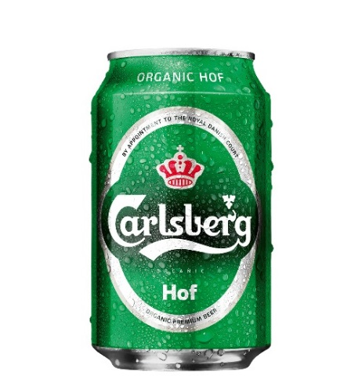
Alltfler konsumenter föredrar ekologisk, vilket också återspeglas i rena försäljningssiffror. Sverige är det land i världen där försäljningen av ekologiska och KRAV-märkta produkter ökar mest. Under 2014 ökade försäljningen med 38 procent, vilket gör den svenska ekoboomen unik ur ett internationellt perspektiv.

– Vi ser en ökad efterfrågan på ekologiska och KRAV-märkta produkter. Det märks att vi har blivit mer medvetna om hur vi som enskilda konsumenter kan påverka med aktiva val. Den ekologiska utvecklingen ser vi på Carlsberg Sverige positivt på och den ligger helt i linje med våra strategiska fokusområden. Ekologiskt öl är här för att stanna och vi väljer att i år börja med att lansera klassikern Carlsberg Hof i en ny ekologisk tappning, säger Henric Byström, Kommunikationschef på Carlsberg Sverige.

Ekologisk utveckling på bred front
Även inom hotell- och restaurangsektorn fortsätter den ekologiska försäljningen att öka. Att servera närproducerat, säsongsvarierat och ekologiskt producerat är viktigt för många kockar. Festivaler och nöjesfält ställer också om fokus och kommunicerar hållbarhet och vikten av ekologiska produkter. Detsamma gäller även dagligvaruhandeln och Systembolaget där försäljningen stadigt ökar. Carlsberg Sverige stödjer denna utveckling och svarar genom att satsa på att utöka sitt ekologiska dryckessortiment. Först ut i år är lanseringen av Carlsberg Hof Organic på 33cl-burk, som med sitt historiska arv blir ett naturligt val för dagens medvetne konsument.

Carlsberg Hof Organic
Carlsberg Hof Organic är en ljus medelfyllig lager med balanserad beska brygd på ekologisk kornmalt. Ölet har en ren och frisk smak och en aromatisk och humlerik doft. Passar utmärkt som sällskapsdryck och tillsammans med klassisk svensk husmanskost eller många vegetariska rätter, som till exempel potatis- och purjolökssoppa.

Carlsberg Hof Organic kommer säljas i 33 cl-burk och finns till försäljning på Systembolaget från den 2 mars. Pris: 11,90 kr Artikelnummer: 1389-15. Alkoholhalt 4,2%.
För produktprover och bilder, kontakta:
Amanda Elefelt
Tel: 0733-48 47 00
amanda.elefelt@cohnwolfe.com

För mer information, kontakta:
Henric Byström, Kommunikationschef Carlsberg Sverige
Tel: 070-483 05 48
E-mail: henric.bystrom@carlsberg.se
För högupplösta bilder:
http://www.mynewsdesk.com/se/pressroom/carlsberg_sverige_ab__

*Marknadsrapport 29 januari 2015, Rapport om den ekologiska branschen sammanställd av Ekoweb.Sverige

